一、单选

1、新时期中国国防的目标和任务

巩固国防，防备和抵御侵略；制止分裂，实现祖国完全统一；

制止武装颠覆，维护社会稳定；

加强国防建设，实现国防和军队现代化；

维护世界和平，反对侵略扩张。

2、凡是参加民兵组织并经过预备役登记的，都属于（）。

预备役

3、中国防御性的国防政策主张：慎重对待战争和（）。

战略上后发制人

4、战时担负战略核反击任务的第二炮兵核导弹部队和海军战略核潜艇，直接由（）指挥。

中央军委

5、提出“战争无非是政治通过另一种手段的继续”著名论断的是？

恩格斯

6、坚持全民办国防的根本方针，需要建立有效的国防动员体制。解决这个问题，关键是要坚持?

平战结合，军民兼容的原则

7、江泽民认为国防和军队建设要扭住的龙头是？

军事斗争准备

8、胡主席提出依靠什么，加快战斗力生成模式转变？

依靠科技进步和创新

9、（）是国际政治的研究中的核心。

国际安全

10. 钓鱼岛争端升级后，美国应日本的要求表示（）适用于钓鱼岛。

日美安全条约

11、( )仍然是引发地区局势紧张的重要因素。

传统安全

12、与中国海域相连的国家有(8 )个。

13、在多少度以上温度条件下能承受一定应力并具有氧化和抗热腐蚀能力的材料，适用于制造航空发动机火箭发动机的重要承力结构件？550

14、越南战争中，所用精确制导弹药占总弹药数的比例是多少？0.02%

15、使用精确制导武器远距离、突然、准确地打击敌方目标的作战行动是（）

精确战

16、“网络中心战”的主要目的是，以（）为作战的中心和重心。

网络

二、多选

1、所谓国防秘密，是指关系国家防卫安全与利益，依照法定程序确定，在一定时间内或只限一定范围的人员知悉的军事或与军事有关的（）等方面的事项。

文化科技经济政治外交

2、根据我国国防法的规定，公民主要有三种相对独立的国防权利，即（）。

制止、检具危害国防行为的权利、对国防建设提出建议的权利、在国防活动因经济损失得到赔偿的权利

3、国家的社会制度不同，（），国防建设的目标和国防政策也就不同。C D

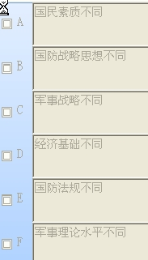

4、胡锦涛指出，要始终把思想政治建设摆在军队各项建设的首位。加强军队思想政治建设，最根本的是要（）B D

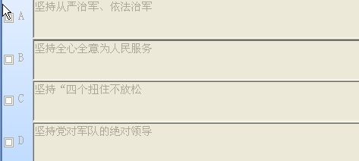

5、中国特色军事变革的内涵包括下列哪些内容？A B C D

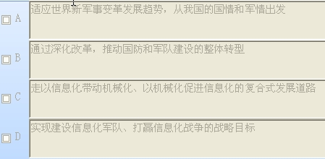

6、新世纪新阶段人民军队的历史使命是（）A B C D

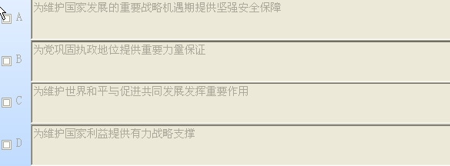

7、任何战略都是为一定的（）利益服务的。B D E F

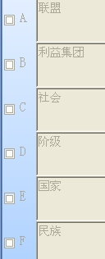

8、在南海海域与中国有海域划分争议的国家：（）A B C

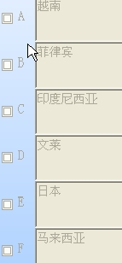

9、台湾当局现任领导人，处理两岸关系的基本主张是“三不”，即（）。B E F

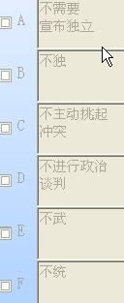

10、一般地，航天技术是由（ ）部分组成的？A C D

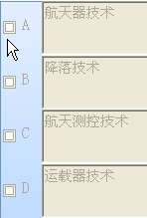

11. B C D

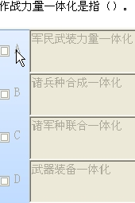

三、判断

1、国家富裕是国防建设的前提。0

2、实行富国强军的统一，是中国的创新。0

3、国防政策具有鲜明的阶级性。1

4、目前我军建设的主要矛盾是现代化水平与打赢信息化条件下局部战争的要求还不相适应，军事能力与履行新世纪新阶段我军历史使命的要求还不相适应。 1

5、恩格斯曾断言: 整个中世纪在战术发展方面，也像其他科学方面一样，是一个大有收获的时代。0

6、我国军事科学界认为，现代军事科学包括军事理论科学和军事技术科学两大部分，其中军事理论科学由军事思想和军事学术组成。1

7、中国与美国不存在海域和领土争议。1

8、俄罗斯在军事力量上拥有与美国相抗衡的战略手段，因此，仍可以继续与美国争夺世界霸权。0

9、《反国家分裂法》是一部战争法。0

10、激光的激波效应，也称冲击效应，激光波束内大量密集光以光速撞击目标，不仅可产生强大破坏力，而且与热蚀效应结合在一起，在目标内部产生激波，使目标断裂、粉碎。1

11、国家称之为C4ISR系统，

是指指挥、控制、通信、计算机和情报、监视、侦察的简称。1

12、以信息技术为核心的高技术群的发展是信息化战争产生的根本动因。0

13、军民界限模糊，战争走向“平民化”的趋势将成为信息化战争的一大特征。1

四、填空

1___国务院__领导和管理国防建设事业 。

2中国国防史的启示之一：国防的兴衰取决于___国家政治的兴衰基础__。

3《中华人民共和国国防法》规定: 中华人民共和国的武装力量受___中国共产党__领导。

4国防的对象，是指___国家所要防备和抵御__的目标。

5中国人民解放军已经具有一定现代化水平并开始向__信息化___迈进

6毛泽东还总结出抗美援朝的胜利的两项基本经验:“我们的经验是：___依靠人民

__，再加上一个比较正确的领导，就可以用我们劣势装备战胜优势装备的敌人。”

7在建军治军的理念上，胡锦涛强调军队要把___以人为本__作为重要的建军治军理念。

邓小平指出，必须把___提高战斗力__作为新时期军队建设和改革的出发点和落脚点，作为检验军队各项工作的根本标准。

1996年，江泽民明确提出“以_改革创新____的精神迎接世界军事发展的挑战”

邓小平通过对国际形势发展的观察和分析，做出了____和平与发展_是当今世界两大主题

的科学论断。

传统安全威胁仍然是__引发地区局势紧张___的重要因素。

2001年10月7日开始的___阿富汗__战争，是美国以“反恐”为名发动的一场大规模局部战争。

中国不把本国安全利益凌驾于他国之上，更不为维护本国的利益而损害世界人民的____共同利益_。

2005年3月胡锦涛总书记提出了新形势下发展两岸关系的四点意见，其中之一是贯彻寄希望于___台湾人民__的方针决不改变。

冷战结束后，国际安全领域的传统安全问题主要是_霸权主义和强权政治____依然存在。

信息作战的主要战法有：信息威慑、信息遮断、信息攻击、信息欺骗和____信息封锁_等。

防光学侦察的原理是消除和降低目标与背景之间____色彩和亮度_上的差别，达到伪装目的。

脱离地球引力是实现外层空间旅行的首要问题，解决的办法是航天器须达到一定的___速度__和高度条件。

信息战的目标是____夺取与保持信息优势_。

信息战的前提是___利用现代信息技术__。